Консультация для родителей Безопасность младших дошкольников и природа
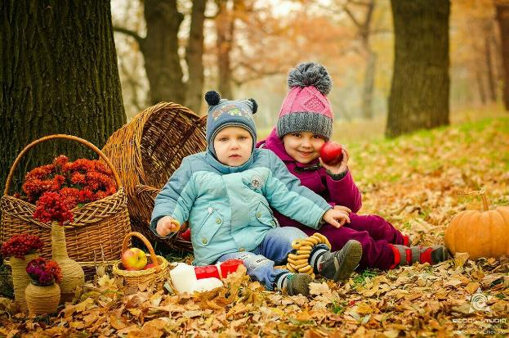
Природа – самое удивительное из того, что нас окружает, в природе нас ждет немало интересных встреч, но при условии внимательного и осторожного обращения с ней. Природа дарит человеку незабываемые минуты духовного и физического отдыха и здоровья. Поэтому в процессе общения с ней дети осознают необходимость ее сохранения как среды жизни, источника здоровья. Они осваивают правила поведения в природе на отдыхе, собирая грибы, ягоды, лекарственные растения, учатся быть хозяевами своего дома – планеты Земля.
Природа оставляет большой след в душе ребенка, потому что она своей яркостью, многообразием, динамичностью воздействует на все его чувства. Этот удивительный мир: мир красок, превращений и неожиданностей. Ребенку интересно абсолютно все: ему хочется попробовать, потрогать, почувствовать, увидеть, услышать. Как различить опасное и безопасное, полезное и нужное, лечебное и простое? Естественная любознательность ребенка в познании окружающего мира может стать небезопасной для него, ребенок, не зная основ безопасного поведения, может навредить не только окружающей природе, но и самому себе (например, ради интереса взять в руки змею, попробовать незнакомые ягоды, кинуть горящую спичку в лесу). Детям необходимо объяснить последствия такого небезопасного поведения.
Пребывание на природе – это еще и контакты с животными и насекомыми. Познавая окружающий мир, ребенок может не только сорвать ядовитое растение, но и, вступив в контакт с дикими или домашними животными, причинить себе вред или ему. Укус змеи в лесу, жалящего насекомого в саду или собаки на улице может представлять угрозу здоровью и жизни. Поэтому одна из важных задач в работе по обеспечению безопасности жизнедеятельности в окружающей среде: дать детям элементарные навыки правильного поведения и общения с животными, растениями.

Правильное поведение в природе включает не только способность предупредить несчастный случай, но также умение и желание не навредить, а сохранить и защитить природу и ее обитателей. Воспитывая культуру безопасности, необходимо внушать детям, что человек и природа взаимосвязаны, поэтому, заботясь о природе, человек заботится о себе и своем будущем.
Правила поведения на природе
*Не разоряй птичьи гнезда.
*Не ломай ветки деревьев.
*Не разоряй муравейники.
*Не лови бабочек ради забавы.
*Не обижай лесных жителей.
*Не рви много цветов.
*В лесу держитесь вместе.
*Не шумите.
*Не оставляй после себя мусор, закопай его.
*После отдыха на природе загасите костер водой.

*Если ты потерялся, начинай кричать, чтобы тебя нашли
Правила поведения с животными и насекомыми
*Не убегайте от собаки на улице.
*Не гладьте незнакомых животных.
*Не трогайте собаку или кошку, когда они едят или кого-то охраняют, особенно своих детенышей.
*Не маши руками перед осой или пчелой.
*Не давай сесть на себя оводам и слепням. Их укусы болезненны.
*Используй средства, отпугивающие насекомых, и средства от их укусов.

*Внимательно осмотри свое тело и волосы после прогулки в лесу. Клеща надо немедленно удалить.

